**UNIVERSIDADE PAULISTA - UNIP**

**FRANCISCO CIRÍACO EVANGELISTA**

**JEFFERSON APARECIDO SAVIDOTTI DOS SANTOS**

**JOÃO VICTOR MANZONI PIEROBON**

**JONATHAN CARDOSO CAMILO**

**JULIANO MACEDO MARQUES**

**VINICIUS AFONSO SILVA**

**PROJETO DE DESENVOLVIMRNTO DE SOFTWARE PARA STARTUP NO RAMO DE ADVOCACIA**

**ARARAQUARA**

**2022**

**FRANCISCO CIRÍACO EVANGELISTA**

**JEFFERSON APARECIDO SAVIDOTTI DOS SANTOS**

**JOÃO VICTOR MANZONI PIEROBON**

**JONATHAN CARDOSO CAMILO**

**JULIANO MACEDO MARQUES**

**VINICIUS AFONSO SILVA**

**PROJETO DE DESENVOLVIMRNTO DE SOFTWARE PARA STARTUP NO RAMO DE ADVOCACIA**

**Projeto Integrado Multidisplinar – PIM – do segundo semestre, do Curso Superior de Tecnologia em Análise e Desenvolvimento de Sistemas, apresentado à Universidade Paulista – UNIP.**

**Orientador: Prof. Me. Leo Natan Paschoal**

**ARARAQUARA**

**2022**

**Ficha catalográfica**

**FRANCISCO CIRÍACO EVANGELISTA**

**JEFFERSON APARECIDO SAVIDOTTI DOS SANTOS**

**JOÃO VICTOR MANZONI PIEROBON**

**JONATHAN CARDOSO CAMILO**

**JULIANO MACEDO MARQUES**

**VINICIUS AFONSO SILVA**

**PROJETO DE DESENVOLVIMRNTO DE SOFTWARE PARA STARTUP NO RAMO DE ADVOCACIA**

**Projeto Integrado Multidisplinar – PIM – do segundo semestre, do Curso Superior de Tecnologia em Análise e Desenvolvimento de Sistemas, apresentado à Universidade Paulista – UNIP.**

**Orientador:** **Prof. Me. Leo Natan Paschoal**

**Aprovado em:**

**BANCA EXAMINADORA**

**_________________________/__/____**

**Prof. Me. Leo Natan Paschoal**

**Universidade Paulista - UNIP**

**_________________________/__/____**

**Prof. Me. Douglas Rodrigues**

**Universidade Paulista – UNIP**

**RESUMO**

O presente estudo se refere a um projeto de desenvolvimento de *software*, em linguagem C, aplicado a uma pequena *startup* no ramo de advocacia. Esta empresa está ampliando suas atividades através de um aporte financeiro e, além da implantação do referido *software* de gerenciamento, está adquirindo computadores, mobiliário, contratando funcionários e mudando sua sede, de uma, para três salas. A escolha do programa em linguagem C tem o objetivo de reduzir custos, pois será dimensionado estritamente com as necessidades do usuário e não requer computadores robustos, tem boa usabilidade e é confiável. Será utilizada uma metodologia para o desenvolvimento do *software*, também serão apresentados os fluxogramas, manual do usuário contendo as telas do sistema, código de ética da *startup* e cálculos matemáticos utilizados durante o projeto. A implantação do programa de gerenciamento é de grande importância nesse momento para a *startup*, uma vez que auxiliará o usuário em diversas tarefas cotidianas e também possibilitará o devido controle e processamento de dados, o que acarretará na melhoria da produtividade, considerando que os processos serão realizados com maior confiabilidade e em menor tempo.

Palavras-chave: Desenvolvimento de software; eficiência; linguagem C.

**ABSTRACT**

Keywords:

**SUMÁRIO (Automatizar)**

**1 Introdução**

**2 Metodologia de desenvolvimento do projeto**

**2.1 Questionário**

**2.2 Requisitos**

**2.2.1 Requisitos funcionais**

**2.2.2 Requisitos não funcionais**

**2.2.3 Regras de negócio**

**2.3 Fluxogramas do projeto**

**2.4 Cálculos matemáticos utilizados no projeto**

**3 Manual do sistema**

**3.1 Como acessar o sistema?**

**3.2 MENU DE OPÇÕES**

**3.3 Cadastrar funcionário**

**3.4 Cadastrar advogado**

**3.5 Cadastrar cliente**

**3.6 Alterar dados de funcionário**

**3.7 Alterar dados de advogado**

**3.8 Alterar dados de cliente**

**3.9 Marcar consulta**

**3.10 Ver consultas do dia**

**3.11 Cancelar consulta**

**3.12 Faturamento diário e mensal (faltante)**

**3.13 Pesquisar advogado por especialidade**

**3.14 Avalie nosso atendimento (faltante)**

**4 Considerações finais (faltante)**

**5 CÓDIGO DE ÉTICA E DISCIPLINA DA OAB**

**6 REFERÊNCIAS**

# 1 Introdução

Atualmente tarefas simples das organizações como cadastro de clientes, de funcionários, agenda de compromissos e controle de patrimônio, por exemplo, são realizadas e ordenadas obrigatoriamente através de *software.* Sem um programa que gerencie, ou seja, registre, armazene e possibilite consulta de informações e das atividades rotineiras, as empresas não atingem um patamar mínimo de competitividade e eficiência.

Na área de serviços, especificamente no ramo de advocacia, esta necessidade de organização de dados e informações é marcante.

O sistema de *software* objeto deste estudo, destinado à uma pequena *startup* no ramo da advocacia, foi estruturado de acordo com as necessidades dos usuários.

Inicialmente foi elaborado um conjunto de perguntas aos sócios fundadores, em formato de questionário, que foi a base para o desenvolvimento das demais etapas do trabalho. Após, foi realizada uma observação direta da rotina do escritório, resultando em um conjunto de requisitos. Foram elaborados protótipos do sistema e fluxogramas, sendo apresentados aos sócios fundadores. Após a aprovação, foi completado o projeto e dado início ao desenvolvimento do código-fonte e os devidos testes. O *software* foi entregue em etapas, permitindo a utilização gradual do sistema e apontamentos, por parte dos usuários, de eventuais erros, conflitos, imperfeições e incrementos.

**2 Metodologia de desenvolvimento do projeto**

A engenharia de *software* se fez presente e necessária em grande parte do trabalho, pois ela se preocupa com todos os aspectos da produção de um software, desde a documentação até seu desenvolvimento. O maior objetivo da engenharia de *software* é garantir a qualidade, eficiência e o baixo custo, que é exatamente o que a rede de advocacia necessitava.

Para suprir tal demanda, foi adotada uma metodologia ágil *Extreme Programming* (XP), que ao invés de entregar o programa completo ao final do contrato, possibilita entrega em partes, suprindo gradualmente as necessidades do cliente, fazendo com que o *software* possua uma melhor qualidade para aquele determinado período de tempo, além da redução de custos e transtornos causados para os envolvidos no projeto.

As etapas do projeto são:

1. Planejamento: Aplicação de um questionário e observação direta da rotina de trabalho da *startup*;
2. Projeto: Elaboração dos requisitos, regras de negócio, fluxogramas e apresentação aos sócios fundadores;
3. Codificação: Desenvolvimento do programa realizado em pares de programadores, que também aplicam os testes de acordo com as etapas implementadas;
4. Teste: Como o software foi entregue em partes, os usuários participaram dos testes, sendo os iniciais realizados pela equipe de desenvolvimento.

**2.1 Questionário**

O questionário foi aplicado a um dos sócios fundadores, eleito entre eles, delimitado a 5cinco questões bem objetivas, como segue:

1. **Qual o tempo de atuação como advogado?**

**R: “**Atuamos há 2 anos”.

1. **O escritório possui algum tipo de planejamento das atividades diárias? Indique qual.**

**R:** “Cada advogado faz seu planejamento de forma individual. Atividades conjuntas, por exemplo, gastos, contas a pagar e compromissos descrevemos em uma planilha do Microsoft Excel”.

1. **Para elaboração do sistema, quais registros e/ou funcionalidades seriam importantes?**

**R:** “Inicialmente, cadastro de funcionários, cadastro advogados, cadastro de clientes, cadastro de consultas, relatórios dos dados registrados, relatório de faturamento com consultas, registro de avaliação dos atendimentos e acesso através de senha”.

1. **Nos cadastros apontados, quais as informações são necessárias?**

R: “Nome, endereço, telefone de contato, sexo, CPF e idade. No caso dos advogados, também a especialidade”.

1. **O que a organização espera desse sistema?**

**R:** “Como o escritório é pequeno e possui recursos limitados, esperamos que o sistema atenda às necessidades mínimas, de forma imediata. Pretendemos, de acordo com nosso crescimento e ganho de mercado, ampliar o *software* e estamos cientes que para isso, será necessário um investimento também em hardware”.

**2.2 Requisitos**

Após coleta das informações através do questionário objetivo, foi realizada a observação direta da rotina de trabalho da *startup* por dois dias. A partir dessas informações, foram elaborados os requisitos funcionais, requisitos não funcionais e as regras de negócio.

**2.2.1 Requisitos funcionais:**

RF01 - O sistema deve ser acessado com login e senha;

RF02 - O sistema deve permitir o gerenciamento dos dados de funcionários;

RF03 - O sistema deve permitir o gerenciamento dos dados dos clientes;

RF04 - O sistema deve permitir o gerenciamento dos dados dos advogados;

RF05 - O sistema deve gerar relatório de consultas;

RF06 - O sistema deve gerar relatório de faturamento diário e mensal;

RF07 - O sistema deve gerar um relatório de satisfação do cliente perante o serviço prestado.

**2.2.2 Requisitos não funcionais:**

RNF01 - O sistema não deve permitir acesso sem autenticação;

RNF02 - O sistema deve ter um bom tempo de resposta;

RNF03 - O sistema deve ter boa usabilidade e ser de fácil entendimento;

RNF04 - O software dever ser automatizado nas especificações requisitadas;

RNF05 - O sistema deve impedir duplicação de dados.

* + 1. **Regras de negócio**

RNO1 - Todas as consultas devem ser registradas;

RNO2 - Todos os clientes e possíveis clientes devem ser cadastrados;

RNO3 - Todas as consultas podem sofrer alterações;

RNO4 - O sistema deve gerar o faturamento mensal;

RNO5 - Todos os atendimentos devem ser avaliados;

RNO6 - Todos os funcionários devem ser cadastrados conforme a área de atuação.

**2.3 Fluxogramas do projeto**

Para possibilitar a apresentação do projeto aos sócios fundadores da *startup*, foram elaborados os fluxogramas do *software* com todas as funcionalidades a serem implementadas*,* trazendo, assim, mais dinamismo na demonstração.

O fluxograma da figura 1, exibe o processo de cadastro de um funcionário, no qual o usuário do sistema vai inserir os dados dos mesmos. Logo após finalizar o cadastro, o usuário será questionado se deseja realizar outro cadastro de um novo funcionário. Caso a resposta seja sim, o usuário terá que inserir os dados do próximo funcionário que pretende cadastrar, deste modo, sucessivamente, até o usuário responder que não mais necessita registar, então o usuário será redirecionado para o menu principal.

Figura 01 - Fluxograma de cadastro de funcionário. [1]

Fonte: Autoria própria.

O fluxograma da figura 2 apresenta o processo de cadastro de um advogado, em que o usuário vai entrar com os dados dos mesmos para cadastrá-los. Após ser realizado o cadastro, o usuário será perguntado se deseja realizar um novo cadastro de advogado. Se a resposta for sim, o usuário deverá entrar com os dados a serem cadastrados e deste modo continuamente até o usuário responder que não mais necessita cadastrar, então o usuário será redirecionado para o menu principal.

Figura 02 - Fluxograma de cadastro de advogado. [2]

Fonte: Autoria própria.

O fluxograma da figura 3 mostra o processo de cadastro de um cliente, no qual o usuário vai entrar com os dados para cadastrá-lo. Logo após ser realizado o cadastro, o usuário será questionado se deseja fazer um novo cadastramento de cliente. Se a resposta for sim, o usuário precisará entrar com os dados do próximo cliente, dessa forma consecutivamente até o usuário responder que não pretende mais realizar cadastros, então o usuário será redirecionado ao menu principal.

Figura 03 - Fluxograma de cadastro de cliente. [3]

Fonte: Autoria própria.

O fluxograma da figura 4 apresenta o processo de alteração de dados dos funcionários, onde o usuário vai entrar com os dados dos mesmos para buscá-los. Se o funcionário solicitado for encontrado, será perguntado ao usuário se este deseja alterar os dados do funcionário. Se a resposta for sim, o usuário entrará com os novos dados do funcionário. Após esta sequência de ações, o usuário será redirecionado para o menu principal.

Figura 04 - Alteração de dados do funcionário. [4]

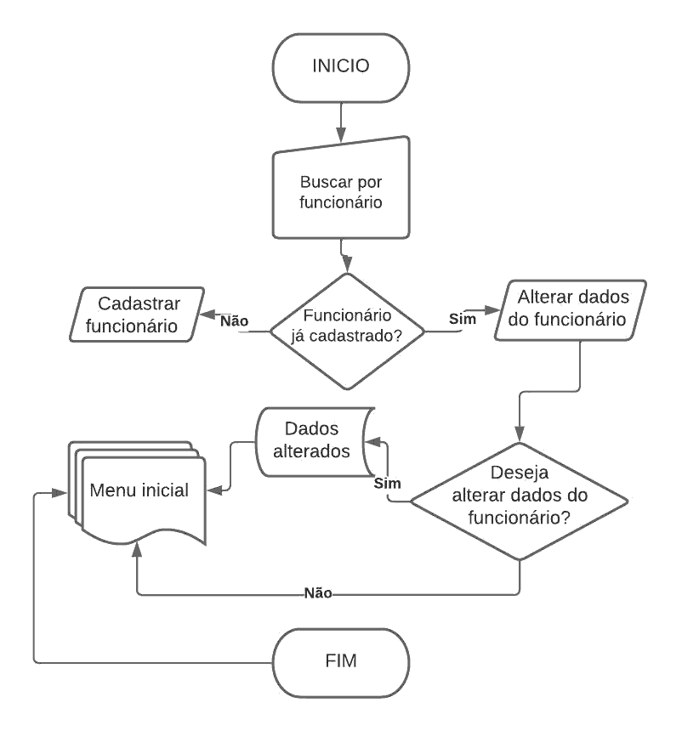

Fonte: Autoria própria.

O fluxograma da figura 5 apresenta o processo de alteração de dados dos advogados, onde o usuário vai entrar com os dados dos advogados para buscá-los. Se o advogado buscado for encontrado, será perguntado ao usuário se este deseja alterar os dados. Se a resposta for sim, o usuário entrará com os novos dados. Após esta sequência de ações, o usuário será redirecionado para o menu principal.

Figura 05 - Alteração de dados dos advogados. [5]

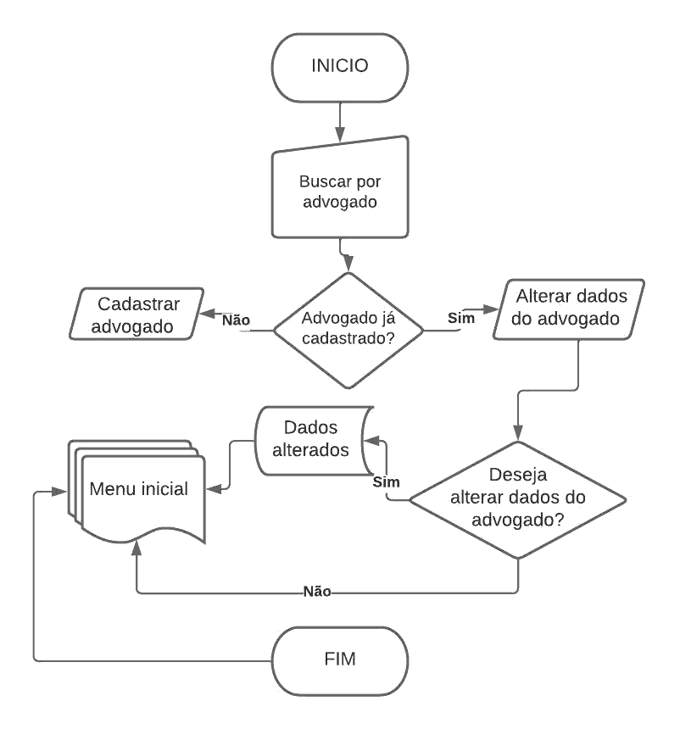

Fonte: Autoria própria.

O fluxograma da figura 6 apresenta o processo de alteração de dados dos clientes, onde o usuário vai inserir os dados dos mesmos para buscá-los. Se o cliente buscado for encontrado, será perguntado ao usuário se este deseja alterar os dados. Se a resposta for sim, o usuário entrará com os novos dados do cliente. Após esta sequência de ações, o usuário será redirecionado para o menu principal.

Figura 06 - Alteração de dados do cliente. [6]

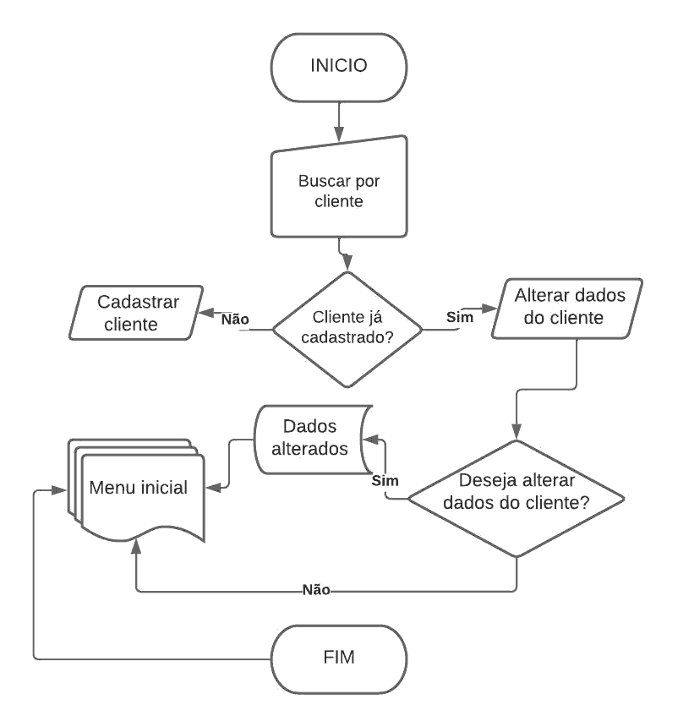

Fonte: Autoria própria.

O fluxograma da figura 07 apresenta o processo em que o usuário marcará consultas, onde deverão ser inseridos os dados necessários para o agendamento. Após o registro, será perguntado ao usuário se ele deseja marcar uma nova consulta. Caso a resposta seja positiva, o usuário deverá preencher novamente os dados necessários para marcar a consulta, assim continuamente até o usuário responder que não deseja mais marcar consultas. Após isso o usuário será redirecionado ao menu principal.

Figura 07 – Marcação de consultas. [7]

Fonte: Autoria própria.

O fluxograma da Figura 08 mostra o processo no qual o usuário terá acesso as consultas marcadas em determinado dia. Para isso, o usuário deve informar o dia e o mês desejado para ver se existem consultadas agendadas no dia especificado. Caso exista alguma consulta marcada para o dia, o sistema exibirá todos os dados da consulta, caso não haja, o usuário será redirecionado para o menu principal.

Figura 08 – Registro de consultas agendadas. [8]

Fonte: Autoria própria.

O fluxograma da Figura 09 mostra o processo de cancelamento de consulta, onde o usuário deve inserir o nome do cliente desejado para visualizar o status da consulta. Se houver uma consulta com o nome do cliente informado, será perguntado ao usuário se deseja alterar o status da consulta. Se a resposta for sim, o usuário pode alterar o status para cancelado, caso contrário, o usuário será informado que não há nenhuma consulta agendada com o nome informado e será redirecionado para o menu principal.

Figura 09 - Cancelamento de consulta. [9]

Fonte: Autoria própria.

O fluxograma da figura 10 exibe o processo em que o usuário irá pesquisar o faturamento mensal. Para isso ele deverá digitar o mês desejado. Caso tenha consultas marcadas para o mês procurado, será mostrado o faturamento. Se não tiver, o usuário será redirecionado ao menu principal.

Figura 10 - Fluxograma de faturamento mensal. [10]

Fonte: Autoria própria.

O fluxograma da figura 11 apresenta o processo no qual o usuário vai pesquisar o faturamento diário. Para isso, o usuário deve digitar o mês e o dia que pretende pesquisar. Se possuir consultas marcadas para o dia buscado, será exibido o faturamento, se não houver, o usuário então será redirecionado para o menu principal.

Figura 11 - Fluxograma de faturamento diário. [10.1]

Fonte: Autoria própria.

O fluxograma da figura 12 apresenta o processo em que o usuário vai pesquisar advogado por especialidade. O usuário deve digitar a especialidade dos advogados. Se houver advogados na especialidade buscada, o sistema exibirá todos os cadastros, se não, o usuário será redirecionado ao menu principal.

Figura 12 - Pesquisar advogado por especialidade. [11]

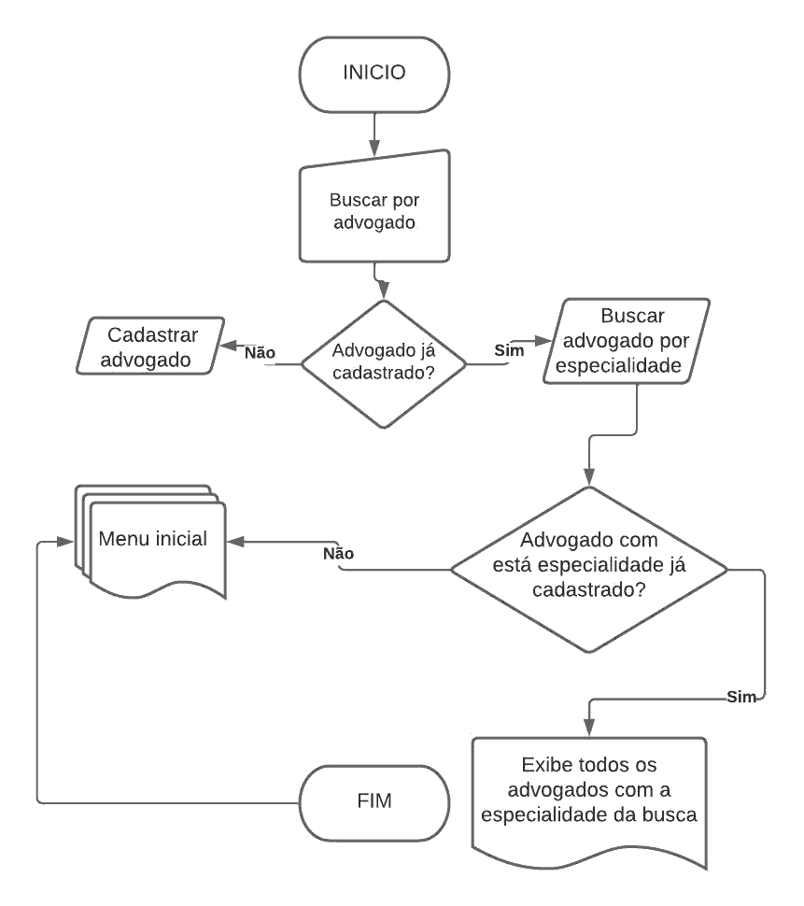

Fonte: Autoria própria.

O fluxograma da figura 13 determina o processo da avalição do atendimento ao cliente da *startup*. O usuário deve inserir uma nota de zero a dez e realizar um comentário, contendo um elogio ou uma crítica. Logo após, será perguntado se o usuário deseja realizar outra avaliação. Caso a resposta seja sim, será redirecionado novamente para a tela de avaliações. Se a resposta for não, será redirecionado para uma tela perguntando se deseja ver as avaliações existentes. Se sim, o sistema mostrará as avaliações existentes, se não, o usuário será redirecionado para o menu principal.

Figura 13 – Avaliação do atendimento. [12]

Fonte: Autoria própria.

**2.4 Cálculos matemáticos utilizados no projeto**

No projeto do *software*, foi utilizado além da lógica de programação para estruturar o programa, cálculos matemáticos para dimensionamento do espaço em disco necessário para receber os dados que serão inseridos no sistema e apresentação de um relatório de faturamento diário e mensal.

Para estabelecer o espaço em disco, os dados a serem inseridos no programa serão armazenados em estruturas, contendo todas as variáveis necessárias. Cada variável terá um espaço previamente definido, de forma que ocupe o mínimo possível de memória, maximizando o funcionamento do computador.

O faturamento da *startup* será calculado de acordo com as consultas realizadas pelos advogados, sendo somados os valores de forma simples e exibidos os totais na tela para o usuário, por dia e por mês pesquisado.

**3 Manual do sistema**

O software de gestão de advocacia, permite automatizar e otimizar o processo de gerenciamento, permitindo ao usuário realizar diversas funcionalidades, que o ajudarão na rotina cotidiana, possibilitando cadastros de funcionários, advogados e clientes, como também propiciando a alteração desses dados. Marcar consulta do dia, ver consulta do dia, cancelar consulta, procurar advogado por especialidade e a avaliação da consulta, estão entre outras funções do *software*, bem como a disponibilização de relatórios de faturamento, tanto mensal quanto do dia.

O presente manual tem como finalidade orientar o usuário na utilização das funcionalidades do *software* de advocacia, facilitando o entendimento do sistema. Este documento descreve de forma detalhada os procedimentos necessários de cada função, contendo imagem de cada atividade e seus respectivos passos.

**Funcionalidades:**

[1] Cadastrar funcionário;

[2] Cadastrar advogado;

[3] Cadastrar clientes;

[4] Alterar dados do funcionário;

[5] Alterar dados do advogado;

[6] Alterar dados do cliente;

[7] Marcar consulta;

[8] Ver consulta do dia;

[9] Cancelar consulta;

[10] Faturamento diário e mensal;

[11] Buscar advogado por especialidade;

[12] Avalie nosso atendimento;

[0] Sair.

**3.1 Como acessar o sistema?**

O sistema se encontra na área de trabalho do computador, basta o usuário clicar no ícone do correspondente e começar o uso.

A função inicial do sistema consiste em um *login* obrigatório, o usuário encontrará a tela demonstrada na figura 14.

Figura 14 – Tela inicial fazer *login.*

Fonte: Autoria própria.

Nesse momento o usuário terá que fazer o *login*, para isto, ele deverá digitar o seu nome de usuário e sua senha, caso os dados estiverem corretos, a seguinte mensagem será exibida “*Login Success*”, com isso o usuário estará habilitado, conforme a figura 15.

Figura 15 - Tela *login success*.

Fonte: De autoria própria

Caso de o usuário digite dados incorretos, a seguinte mensagem será exibida: “*Login* ou senha inválidos", “Tente Novamente”. Assim se repetindo até que o usuário digite corretamente o seu *login*, como demonstrado na figura 16.

Figura 16 - Tela *login* inválido.

Fonte: Autoria própria.

**3.2 MENU DE OPÇÕES**

Logo após ter realizado o *login*, o usuário terá acesso a tela de funcionalidades, no qual poderá escolher entre as opções exibidas, digitando o número correspondente à função desejada, onde será mostrado a seguinte mensagem “Escolha uma opção:”, demonstrado na figura 17.

Figura 17 - Menu de opções.

Fonte: Autoria própria.

Caso o usuário digitar um número inexistente no menu, será exibida uma tela de tratamento de erro, conforme a figura 18.

Figura 18 - Opção inexistente.

Fonte: Autoria própria.

**3.3 Cadastrar funcionário**

Ao clicar na opção 1, o usuário entrará na tela de cadastro de funcionários, em que terá de inserir os dados requisitados, conforme demonstrado na figura 19.

Figura 19 - Tela cadastro de funcionários.

Fonte: Autoria própria.

Logo depois de inserir os dados do funcionário, será perguntado ao usuário se ele deseja cadastrar outro funcionário. Caso a resposta for “s”, o usuário irá iniciar um novo cadastro, onde ele deverá informar os dados do próximo funcionário que deseja cadastrar. Caso a resposta for “n”, o sistema voltará para a tela inicial.

**3.4 Cadastrar advogado**

Ao clicar na opção 2, o usuário entrará na tela de cadastro do advogado, no qual terá que inserir os dados requisitados, conforme demonstrado na figura 20.

Figura 20 - Tela de cadastro de advogados.

Fonte: Autoria própria.

Logo após inserir os dados do advogado, será perguntado ao usuário se ele deseja realizar outro cadastro. Caso a resposta seja “s”, o usuário irá dar início a um novo cadastro. Se a resposta for “n”, o sistema retornará a tela de menu inicial de opções.

**3.5 Cadastrar cliente**

Ao selecionar a opção 3, o usuário entrará na tela de cadastro de cliente, onde serão inseridos os dados requisitados, conforme figura 20.

Figura 20 - Cadastrar clientes.

Fonte: Autoria própria.

Logo após inserir os dados do cliente, será perguntado ao usuário se ele deseja cadastrar outro cliente. Caso a resposta seja “s”, o usuário dará início a um novo cadastro, onde deverá informar os dados do próximo cliente. Se a resposta for “n”, o sistema retornará a tela de menu de opções.

**3.6 Alterar dados de funcionário**

Ao selecionar a opção 4, o usuário entrará na tela de alteração de dados de funcionário, onde poderá alterar alguns dados dos funcionários já existentes. Caso o sistema não encontre nenhum funcionário cadastrado, será exibida uma mensagem de tratamento de erro, conforme a figura 21.

Figura 21 - Alterar dados de funcionário, nenhum funcionário cadastrado.

Fonte: Autoria própria

Se já houver funcionários cadastrados, será solicitado o nome do funcionário que o usuário deseja alterar os dados. Após digitar o nome, será checado se há algum funcionário com o nome pesquisado cadastrado. Se o nome buscado for inexistente, será exibida uma tela de tratamento de erro, conforme figura 22.

Figura 22 - Alterar dados de funcionário, nenhum funcionário encontrado com o nome buscado.

Fonte: Autoria própria.

Dentro da mesma opção 4, caso o funcionário buscado seja existente, serão mostrados os seus respectivos dados. Será perguntado ao usuário se ele deseja alterar os dados do funcionário. Se a resposta for “s”, serão exibidos os campos que podem ser alterados. Caso o usuário não queira alterar algum dado específico, ele deve apenas copiar o dado antigo para que este continue inalterado. Após o término das alterações, será mostrado novamente os dados do funcionário já alterado, conforme figura 23.

Figura 23 – Alterar dados de funcionário.

Fonte: Autoria própria.

**3.7 Alterar dados de advogado**

Ao selecionar a opção 5, o usuário entrará na tela Alterar de dados de advogado, onde

poderá alterar alguns dados do advogado. Se o usuário selecionar a opção 5 antes de existir um advogado será exibida uma tela de tratamento de erro, conforme figura 24.

Figura 24 - Alterar dados de advogado, nenhum advogado cadastrado.

Fonte: De autoria própria

Se já houver advogados cadastrados, será pedido seu nome para alteração dos dados. Após digitar o nome, será checado se há algum advogado com o nome pesquisado cadastrado. Se não houver, será exibida uma tela de tratamento de erro, conforme a figura 25.

Figura 25 - Alterar dados de advogado, nenhum advogado encontrado.

Fonte: Autoria própria.

Caso já exista advogado cadastrado e o usuário indique ao sistema o nome correto, o sistema perguntará se deseja alterar os dados do advogado. Se a resposta for “s”, serão exibidos os campos que podem ser alterados. Caso o usuário não tenha interesse em alterar alguns dos campos propostos pelo sistema, ele deve inserir os dados antigos para mantê-los. Após o término das alterações, será mostrado novamente os dados do advogado já alterados, conforme figura 26.

Figura 26 - Alterar dados de advogado.

Fonte: Autoria própria.

**3.8 Alterar dados de cliente**

Ao selecionar a opção 6, o usuário poderá alterar de dados dos clientes previamente cadastrados. Caso não haja clientes cadastrados, o sistema exibirá uma tela de tratamento de erro, conforme a figura 27.

Figura 27 - Alterar dados de cliente, nenhum cliente cadastrado.

Fonte: Autoria própria.

Se já houver clientes cadastrados, será solicitado o nome para possibilitar a alteração dos dados. Caso o usuário insira um nome inexistente, o sistema retornará uma tela de tratamento de erro, conforme a figura 28.

Figura 28 - Alterar dados de cliente, nenhum cliente encontrado.

Fonte: Autoria própria.

Caso já exista clientes cadastrados e o usuário insira um nome válido, o sistema exibirá os dados do cliente e perguntará deseja realizar alteração. Se a resposta for “s”, serão disponibilizados os campos que podem ser alterados. Caso o usuário não queira alterar algum campo proposto, deve-se repetir o dado antigo. Após o término das alterações, serão exibidos os dados completos do cliente com as alterações propostas, conforme a figura 29.

Figura 29 - Alterar dados de cliente, dados alterados.

Fonte: Autoria própria.

**3.9 Marcar consulta**

Para registra o agendamento de consultas com os advogados da *startup*, o usuário deve escolher a opção 7. O sistema requisitará as informações necessárias, após será exibida uma mensagem confirmando o cadastro e outra perguntado de o operador deseja realizar outro cadastro, conforme a figura 30.

Figura 30 – Marcar consulta.

Fonte: Autoria própria.

**3.10 Ver consultas do dia**

Para visualiza as consultas do dia, o usuário deve selecionar a opção 8, onde o sistema solicitará o dia e o mês. Caso não haja nenhum consultada agendada, o sistema retornará uma mensagem de tratamento de erro, conforme a figura 31.

Figura 31 – Ver consultas do dia, nenhuma consulta agendada.

Fonte: Autoria própria.

Caso já tenha alguma consulta agendada no dia e mês indicado, o sistema retornará os dados completos, conforme a figura 32.

Figura 32 - Ver consultas do dia.

Fonte: Autoria própria.

**3.11 Cancelar consulta**

Para cancelamento de consultas, o usuário deve selecionar a opção 9. Caso não haja nenhuma consulta registrada, o sistema retornará uma mensagem de tratamento de erro, conforme a figura 33.

Figura 33 – Cancelar consulta. Nenhuma consulta registrada.

Fonte: Autoria própria.

Caso haja consultas registradas, o sistema irá solicitar o nome do cliente, caso o usuário digite um nome inexistente será retornada uma mensagem de tratamento de erro, conforme figura 34.

Figura 34 – Cancelar consulta, nome inexistente.

Fonte: Autoria própria.

Caso haja consultas registradas e o usuário inserir um nome válido, o sistema retornará uma mensagem perguntando de deseja alterar o status da consulta. Caso o operador digite “s”, será possível alterá-lo. Caso digite “n”, será direcionado ao menu principal, como demonstra a figura 35.

Figura 35 - Cancelar consulta.

Fonte: Autoria própria.

Após fazer a alteração no status da consulta, será apresentado o registro alterado, conforme a figura 36.

Figura 36 - Cancelar consulta. Registro alterado.

Fonte: Autoria própria.

**3.12 Faturamento diário e mensal (faltante)**

**3.13 Pesquisar advogado por especialidade**

Para pesquisar advogados cadastrados, o usuário selecionará a opção 11 no menu principal. Caso não exista nenhum registro, o sistema retornará uma mensagem de tratamento de erro, conforme a figura XXXX.

Figura XXX - Buscar advogado por especialidade. Nenhum advogado cadastrado.

Fonte: Autoria própria.

Caso exista advogados cadastrados, o sistema solicitará a especialidade desejada. Se a especialidade solicitada for inexistente, o sistema retornará uma mensagem de tratamento de erro, conforme figura XXXX.

Figura XXX - Buscar advogado por especialidade. Nenhum advogado ou especialidade cadastrada.

Fonte: Autoria própria.

Se existir advogados cadastrados e o usuário solicitar uma especialidade existente, o sistema mostrará todos os advogados cadastrados naquela especialidade, conforme a figura XXX.

Figura XXX - Buscar advogado por especialidade – Exibindo todos advogados na especialidade solicitada.

Fonte: Autoria própria.

**3.14 Avalie nosso atendimento (faltante)**

**4 Considerações finais (faltante)**

**5 CÓDIGO DE ÉTICA E DISCIPLINA DA OAB**

O CONSELHO FEDERAL DA ORDEM DOS ADVOGADOS DO BRASIL, ao instituir o Código de Ética e Disciplina, norteou-se por princípios que formam a consciência profissional do advogado e representam imperativos de sua conduta, tais como: os de lutar sem receio pelo primado da Justiça; pugnar pelo cumprimento da Constituição e pelo respeito à Lei, fazendo com que esta seja interpretada com retidão, em perfeita sintonia com os fins sociais a que se dirige e as exigências do bem comum; ser fiel à verdade para poder servir à Justiça como um de seus elementos essenciais; proceder com lealdade e boa-fé em suas relações profissionais e em todos os atos do seu ofício; empenhar-se na defesa das causas confiadas ao seu patrocínio, dando ao constituinte o amparo do Direito, e proporcionando-lhe a realização prática de seus

legítimos interesses; comportar-se, nesse mister, com independência e altivez, defendendo com o mesmo denodo humildes e poderosos; exercer a advocacia com o indispensável senso profissional, mas também com desprendimento, jamais permitindo que o anseio de ganho material sobreleve à finalidade social do seu trabalho; aprimorar-se no culto dos princípios éticos e no domínio da ciência jurídica, de modo a tornar-se merecedor da confiança do cliente e da sociedade como um todo, pelos atributos intelectuais e pela probidade pessoal; agir, em suma, com a dignidade das pessoas de bem e a correção dos profissionais que honram e engrandecem a sua classe.

Inspirado nesses postulados é que o Conselho Federal da Ordem dos Advogados do Brasil, no uso das atribuições que lhe são conferidas pelos arts. 33 e 54, V, da Lei nº 8.906, de 04 de julho de 1994, aprova e edita este Código, exortando os advogados brasileiros à sua fiel observância.

TÍTULO I

DA ÉTICA DO ADVOGADO

CAPÍTULO I

DAS REGRAS DEONTOLÓGICAS FUNDAMENTAIS

Art. 1º O exercício da advocacia exige conduta compatível com os preceitos deste Código, do Estatuto, do Regulamento Geral, dos Provimentos e com os demais princípios da moral individual, social e profissional.

Art. 2º O advogado, indispensável à administração da Justiça, é defensor do Estado democrático de direito, da cidadania, da moralidade pública, da Justiça e da paz social, subordinando a atividade do seu Ministério Privado à elevada função pública que exerce.

Parágrafo único. São deveres do advogado:

I – preservar, em sua conduta, a honra, a nobreza e a dignidade da profissão, zelando pelo seu caráter de essencialidade e indispensabilidade;

II – atuar com destemor, independência, honestidade, decoro, veracidade, lealdade, dignidade e boa-fé;

III – velar por sua reputação pessoal e profissional;

IV – empenhar-se, permanentemente, em seu aperfeiçoamento pessoal e profissional;

V – contribuir para o aprimoramento das instituições, do Direito e das leis;

VI – estimular a conciliação entre os litigantes, prevenindo, sempre que possível, a instauração de litígios;

VII – aconselhar o cliente a não ingressar em aventura judicial;

VIII – abster-se de:

a) utilizar de influência indevida, em seu benefício ou do cliente;

b) patrocinar interesses ligados a outras atividades estranhas à advocacia, em que também atue;

c) vincular o seu nome a empreendimentos de cunho manifestamente duvidoso;

d) emprestar concurso aos que atentem contra a ética, a moral, a honestidade e a dignidade da pessoa humana;

e) entender-se diretamente com a parte adversa que tenha patrono constituído, sem o assentimento deste.

IX – pugnar pela solução dos problemas da cidadania e pela efetivação dos seus direitos individuais, coletivos e difusos, no âmbito da comunidade.

Art. 3º O advogado deve ter consciência de que o Direito é um meio de mitigar as desigualdades para o encontro de soluções justas e que a lei é um instrumento para garantir a igualdade de todos.

Art. 4º O advogado vinculado ao cliente ou constituinte, mediante relação empregatícia ou por contrato de prestação permanente de serviços, integrante de departamento jurídico, ou órgão de assessoria jurídica, público ou privado, deve zelar pela sua liberdade e independência.

Parágrafo único. É legítima a recusa, pelo advogado, do patrocínio de pretensão concernente a lei ou direito que também lhe seja aplicável, ou contrarie expressa orientação sua, manifestada anteriormente.

Art. 5º O exercício da advocacia é incompatível com qualquer procedimento de mercantilização.

Art. 6º É defeso ao advogado expor os fatos em Juízo falseando deliberadamente a verdade ou estribando-se na má-fé.

Art. 7º É vedado o oferecimento de serviços profissionais que impliquem, direta ou indiretamente, inculcação ou captação de clientela.

CAPÍTULO II

DAS RELAÇÕES COM O CLIENTE

Art. 8º O advogado deve informar o cliente, de forma clara e inequívoca, quanto a eventuais riscos da sua pretensão, e das consequências que poderão advir da demanda.

Art. 9º A conclusão ou desistência da causa, com ou sem a extinção do mandato, obriga o advogado à devolução de bens, valores e documentos recebidos no exercício do mandato, e à pormenorizada prestação de contas, não excluindo outras prestações solicitadas, pelo cliente, a qualquer momento.

Art. 10. Concluída a causa ou arquivado o processo, presumem-se o cumprimento e a cessação do mandato.

Art. 11. O advogado não deve aceitar procuração de quem já tenha patrono constituído, sem prévio conhecimento deste, salvo por motivo justo ou para adoção de medidas judiciais urgentes e inadiáveis.

Art. 12. O advogado não deve deixar ao abandono ou ao desamparo os feitos, sem motivo justo e comprovada ciência do constituinte.

Art. 13. A renúncia ao patrocínio implica omissão do motivo e a continuidade da responsabilidade profissional do advogado ou escritório de advocacia, durante o prazo estabelecido em lei; não exclui, todavia, a responsabilidade pelos danos causados dolosa ou culposamente aos clientes ou a terceiros.

Art. 14. A revogação do mandato judicial por vontade do cliente não o desobriga do pagamento das verbas honorárias contratadas, bem como não retira o direito do advogado de receber o quanto lhe seja devido em eventual verba honorária de sucumbência, calculada proporcionalmente, em face do serviço efetivamente prestado.

Art. 15. O mandato judicial ou extrajudicial deve ser outorgado individualmente aos advogados que integrem sociedade de que façam parte, e será exercido no interesse do cliente, respeitada a liberdade de defesa.

Art. 16. O mandato judicial ou extrajudicial não se extingue pelo decurso de tempo, desde que permaneça a confiança recíproca entre o outorgante e o seu patrono no interesse da causa.

Art. 17. Os advogados integrantes da mesma sociedade profissional, ou reunidos em caráter permanente para cooperação recíproca, não podem representar em juízo clientes com interesses opostos.

Art. 18. Sobrevindo conflitos de interesse entre seus constituintes, e não estando acordes os interessados, com a devida prudência e discernimento, optará o advogado por um dos mandatos, renunciando aos demais, resguardado o sigilo profissional.

Art. 19. O advogado, ao postular em nome de terceiros, contra ex-cliente ou ex-empregador, judicial e extrajudicialmente, deve resguardar o segredo profissional e as informações reservadas ou privilegiadas que lhe tenham sido confiadas.

Art. 20. O advogado deve abster-se de patrocinar causa contrária à ética, à moral ou à validade de ato jurídico em que tenha colaborado, orientado ou conhecido em consulta; da mesma forma, deve declinar seu impedimento ético quando tenha sido convidado pela outra parte, se esta lhe houver revelado segredos ou obtido seu parecer.

Art. 21. É direito e dever do advogado assumir a defesa criminal, sem considerar sua própria opinião sobre a culpa do acusado.

Art. 22. O advogado não é obrigado a aceitar a imposição de seu cliente que pretenda ver com ele atuando outros advogados, nem aceitar a indicação de outro profissional para com ele trabalhar no processo.

Art. 23. É defeso ao advogado funcionar no mesmo processo, simultaneamente, como patrono e preposto do empregador ou cliente.

Art. 24. O substabelecimento do mandato, com reserva de poderes, é ato pessoal do advogado da causa.

§ 1º O substabelecimento do mandato sem reservas de poderes exige o prévio e inequívoco conhecimento do cliente.

§ 2º O substabelecido com reserva de poderes deve ajustar antecipadamente seus honorários com o substabelecente.

CAPÍTULO III

DO SIGILO PROFISSIONAL

Art. 25. O sigilo profissional é inerente à profissão, impondo-se o seu respeito, salvo grave ameaça ao direito à vida, à honra, ou quando o advogado se veja afrontado pelo próprio cliente e, em defesa própria, tenha que revelar segredo, porém sempre restrito ao interesse da causa.

Art. 26. O advogado deve guardar sigilo, mesmo em depoimento judicial, sobre o que saiba em razão de seu ofício, cabendo-lhe recusar-se a depor como testemunha em processo no qual funcionou ou deva funcionar, ou sobre fato relacionado com pessoa de quem seja ou tenha sido advogado, mesmo que autorizado ou solicitado pelo constituinte.

Art. 27. As confidências feitas ao advogado pelo cliente podem ser utilizadas nos limites da necessidade da defesa, desde que autorizado aquele pelo constituinte.

Parágrafo único. Presumem-se confidenciais as comunicações epistolares entre advogado e cliente, as quais não podem ser reveladas a terceiros.

CAPÍTULO IV

DA PUBLICIDADE

Art. 28. O advogado pode anunciar os seus serviços profissionais, individual ou coletivamente, com discrição e moderação, para finalidade exclusivamente informativa, vedada a divulgação em conjunto com outra atividade.

Art. 29. O anúncio deve mencionar o nome completo do advogado e o número da inscrição na OAB, podendo fazer referência a títulos ou qualificações profissionais, especialização técnico-científica e associações culturais e científicas, endereços, horário do expediente e meios de comunicação, vedadas a sua veiculação pelo rádio e televisão e a denominação de fantasia.

§ 1º Títulos ou qualificações profissionais são os relativos à profissão de advogado, conferidos por universidades ou instituições de ensino superior, reconhecidas.

§ 2º Especialidades são os ramos do Direito, assim entendidos pelos doutrinadores ou legalmente reconhecidos.

§ 3º Correspondências, comunicados e publicações, versando sobre constituição, colaboração, composição e qualificação de componentes de escritório e especificação de especialidades profissionais, bem como boletins informativos e comentários sobre legislação, somente podem ser fornecidos a colegas, clientes, ou pessoas que os solicitem ou os autorizem previamente.

§ 4º O anúncio de advogado não deve mencionar, direta ou indiretamente, qualquer cargo, função pública ou relação de emprego e patrocínio que tenha exercido, passível de captar clientela.

§ 5º O uso das expressões “escritório de advocacia” ou “sociedade de advogados” deve estar acompanhado da indicação de número de registro na OAB ou do nome e do número de inscrição dos advogados que o integrem.

§ 6º O anúncio, no Brasil, deve adotar o idioma português, e, quando em idioma estrangeiro, deve estar acompanhado da respectiva tradução.

Art. 30. O anúncio sob a forma de placas, na sede profissional ou na residência do advogado, deve observar discrição quanto ao conteúdo, forma e dimensões, sem qualquer aspecto mercantilista, vedada a utilização de outdoor ou equivalente.

Art. 31. O anúncio não deve conter fotografias, ilustrações, cores, figuras, desenhos, logotipos, marcas ou símbolos incompatíveis com a sobriedade da advocacia, sendo proibido o uso dos símbolos oficiais e dos que sejam utilizados pela Ordem dos Advogados do Brasil.

§ 1º São vedadas referências a valores dos serviços, tabelas, gratuidade ou forma de pagamento, termos ou expressões que possam iludir ou confundir o público, informações de serviços jurídicos suscetíveis de implicar, direta ou indiretamente, captação de causa ou clientes, bem como menção ao tamanho, qualidade e estrutura da sede profissional.

§ 2º Considera-se imoderado o anúncio profissional do advogado mediante remessa de correspondência a uma coletividade, salvo para comunicar a clientes e colegas a instalação ou mudança de endereço, a indicação expressa do seu nome e escritório em partes externas de veículo, ou a inserção de seu nome em anúncio relativo a outras atividades não advocatícias, faça delas parte ou não.

Art. 32. O advogado que eventualmente participar de programa de televisão ou de rádio, de entrevista na imprensa, de reportagem televisionada ou de qualquer outro meio, para manifestação profissional, deve visar a objetivos exclusivamente ilustrativos, educacionais e instrutivos, sem propósito de promoção pessoal ou profissional, vedados pronunciamentos sobre métodos de trabalho usados por seus colegas de profissão.

Parágrafo único. Quando convidado para manifestação pública, por qualquer modo e forma, visando ao esclarecimento de tema jurídico de interesse geral, deve o advogado evitar insinuações a promoção pessoal ou profissional, bem como o debate de caráter sensacionalista.

Art. 33. O advogado deve abster-se de:

I – responder com habitualidade consulta sobre matéria jurídica, nos meios de comunicação social, com intuito de promover-se profissionalmente;

II – debater, em qualquer veículo de divulgação, causa sob seu patrocínio ou patrocínio de colega;

III – abordar tema de modo a comprometer a dignidade da profissão e da instituição que o congrega;

IV – divulgar ou deixar que seja divulgada a lista de clientes e demandas;

V – insinuar-se para reportagens e declarações públicas.

Art. 34. A divulgação pública, pelo advogado, de assuntos técnicos ou jurídicos de que tenha ciência em razão do exercício profissional como advogado constituído, assessor jurídico ou parecerista, deve limitar-se a aspectos que não quebrem ou violem o segredo ou o sigilo profissional.

CAPÍTULO V

DOS HONORÁRIOS PROFISSIONAIS

Art. 35. Os honorários advocatícios e sua eventual correção, bem como sua majoração decorrente do aumento dos atos judiciais que advierem como necessários, devem ser previstos em contrato escrito, qualquer que seja o objeto e o meio da prestação do serviço profissional, contendo todas as especificações e forma de pagamento, inclusive no caso de acordo.

§ 1º Os honorários da sucumbência não excluem os contratados, porém devem ser levados em conta no acerto final com o cliente ou constituinte, tendo sempre presente o que foi ajustado na aceitação da causa.

§ 2º A compensação ou o desconto dos honorários contratados e de valores que devam ser entregues ao constituinte ou cliente só podem ocorrer se houver prévia autorização ou previsão contratual.

§ 3º A forma e as condições de resgate dos encargos gerais, judiciais e extrajudiciais, inclusive eventual remuneração de outro profissional, advogado ou não, para desempenho de serviço auxiliar ou complementar técnico e especializado, ou com incumbência pertinente fora da Comarca, devem integrar as condições gerais do contrato.

Art. 36. Os honorários profissionais devem ser fixados com moderação, atendidos os elementos seguintes:

I – a relevância, o vulto, a complexidade e a dificuldade das questões versadas;

II – o trabalho e o tempo necessários;

III – a possibilidade de ficar o advogado impedido de intervir em outros casos, ou de se desavir com outros clientes ou terceiros;

IV – o valor da causa, a condição econômica do cliente e o proveito para ele resultante do serviço profissional;

V – o caráter da intervenção, conforme se trate de serviço a cliente avulso, habitual ou permanente;

VI – o lugar da prestação dos serviços, fora ou não do domicílio do advogado;

VII – a competência e o renome do profissional;

VIII – a praxe do foro sobre trabalhos análogos.

Art. 37. Em face da imprevisibilidade do prazo de tramitação da demanda, devem ser delimitados os serviços profissionais a se prestarem nos procedimentos preliminares, judiciais ou conciliatórios, a fim de que outras medidas, solicitadas ou necessárias, incidentais ou não, diretas ou indiretas, decorrentes da causa, possam ter novos honorários estimados, e da mesma forma receber do constituinte ou cliente a concordância hábil.

Art. 38. Na hipótese da adoção de cláusula quota litis, os honorários devem ser necessariamente representados por pecúnia e, quando acrescidos dos de honorários da sucumbência, não podem ser superiores às vantagens advindas em favor do constituinte ou do cliente.

Parágrafo único. A participação do advogado em bens particulares de cliente, comprovadamente sem condições pecuniárias, só é tolerada em caráter excepcional, e desde que contratada por escrito.

Art. 39. A celebração de convênios para prestação de serviços jurídicos com redução dos valores estabelecidos na Tabela de Honorários implica captação de clientes ou causa, salvo se as condições peculiares da necessidade e dos carentes puderem ser demonstradas com a devida antecedência ao respectivo Tribunal de Ética e Disciplina, que deve analisar a sua oportunidade.

Art. 40. Os honorários advocatícios devidos ou fixados em tabelas no regime da assistência judiciária não podem ser alterados no quantum estabelecido; mas a verba honorária decorrente da sucumbência pertence ao advogado.

Art. 41. O advogado deve evitar o aviltamento de valores dos serviços profissionais, não os fixando de forma irrisória ou inferior ao mínimo fixado pela Tabela de Honorários, salvo motivo plenamente justificável.

Art. 42. O crédito por honorários advocatícios, seja do advogado autônomo, seja de sociedade de advogados, não autoriza o saque de duplicatas ou qualquer outro título de crédito de natureza mercantil, exceto a emissão de fatura, desde que constitua exigência do constituinte ou assistido, decorrente de contrato escrito, vedada a tiragem de protesto.

Art. 43. Havendo necessidade de arbitramento e cobrança judicial dos honorários advocatícios, deve o advogado renunciar ao patrocínio da causa, fazendo-se representar por um colega.

CAPÍTULO VI

DO DEVER DE URBANIDADE

Art. 44. Deve o advogado tratar o público, os colegas, as autoridades e os funcionários do Juízo com respeito, discrição e independência, exigindo igual tratamento e zelando pelas prerrogativas a que tem direito.

Art. 45. Impõe-se ao advogado lhaneza, emprego de linguagem escorreita e polida, esmero e disciplina na execução dos serviços.

Art. 46. O advogado, na condição de defensor nomeado, conveniado ou dativo, deve comportar-se com zelo, empenhando-se para que o cliente se sinta amparado e tenha a expectativa de regular desenvolvimento da demanda.

CAPÍTULO VII

DAS DISPOSIÇÕES GERAIS

Art. 47. A falta ou inexistência, neste Código, de definição ou orientação sobre questão de ética profissional, que seja relevante para o exercício da advocacia ou dele advenha, enseja consulta e manifestação do Tribunal de Ética e Disciplina ou do Conselho Federal.

Art. 48. Sempre que tenha conhecimento de transgressão das normas deste Código, do Estatuto, do Regulamento Geral e dos Provimentos, o Presidente do Conselho Seccional, da Subseção, ou do Tribunal de Ética e Disciplina deve chamar a atenção do responsável para o dispositivo violado, sem prejuízo da instauração do competente procedimento para apuração das infrações e aplicação das penalidades cominadas.

TÍTULO II

DO PROCESSO DISCIPLINAR

CAPÍTULO I

DA COMPETÊNCIA DO TRIBUNAL DE ÉTICA E DISCIPLINA

Art. 49. O Tribunal de Ética e Disciplina é competente para orientar e aconselhar sobre ética profissional, respondendo às consultas em tese, e julgar os processos disciplinares.

Parágrafo único. O Tribunal reunir-se-á mensalmente ou em menor período, se necessário, e todas as sessões serão plenárias.

Art. 50. Compete também ao Tribunal de Ética e Disciplina:

I – instaurar, de ofício, processo competente sobre ato ou matéria que considere passível de configurar, em tese, infração a princípio ou norma de ética profissional;

II – organizar, promover e desenvolver cursos, palestras, seminários e discussões a respeito de ética profissional, inclusive junto aos Cursos Jurídicos, visando à formação da consciência dos futuros profissionais para os problemas fundamentais da ética;

III – expedir provisões ou resoluções sobre o modo de proceder em casos previstos nos regulamentos e costumes do foro;

IV – mediar e conciliar nas questões que envolvam:

a) dúvidas e pendências entre advogados;

b) partilha de honorários contratados em conjunto ou mediante substabelecimento, ou decorrente de sucumbência;

c) controvérsias surgidas quando da dissolução de sociedade de advogados.

CAPÍTULO II

DOS PROCEDIMENTOS

Art. 51. O processo disciplinar instaura-se de ofício ou mediante representação dos interessados, que não pode ser anônima.

§ 1º Recebida a representação, o Presidente do Conselho Seccional ou da Subseção, quando esta dispuser de Conselho, designa relator um de seus integrantes, para presidir a instrução processual.

§ 2º O relator pode propor ao Presidente do Conselho Seccional ou da Subseção o arquivamento da representação, quando estiver desconstituída dos pressupostos de admissibilidade.

§ 3º A representação contra membros do Conselho Federal e Presidentes dos Conselhos Seccionais é processada e julgada pelo Conselho Federal.

Art. 52. Compete ao relator do processo disciplinar determinar a notificação dos interessados para esclarecimentos, ou do representado para a defesa prévia, em qualquer caso no prazo de 15 (quinze) dias.

§ 1º Se o representado não for encontrado ou for revel, o Presidente do Conselho ou da Subseção deve designar-lhe defensor dativo.

§ 2º Oferecida a defesa prévia, que deve estar acompanhada de todos os documentos e o rol de testemunhas, até o máximo de cinco, é proferido o despacho saneador e, ressalvada a hipótese do § 2º do art. 73 do Estatuto, designada, se reputada necessária, a audiência para oitiva do interessado, do representado e das testemunhas. O interessado e o representado deverão incumbir-se do comparecimento de suas testemunhas, a não ser que prefiram suas intimações pessoais, o que deverá ser requerido na representação e na defesa prévia. As intimações pessoais não serão renovadas em caso de não comparecimento, facultada a substituição de testemunhas, se presente a substituta na audiência.

§ 3º O relator pode determinar a realização de diligências que julgar convenientes.

§ 4º Concluída a instrução, será aberto o prazo sucessivo de 15 (quinze) dias para a apresentação de razões finais pelo interessado e pelo representado, após a juntada da última intimação.

§ 5º Extinto o prazo das razões finais, o relator profere parecer preliminar, a ser submetido ao Tribunal.

Art. 53. O Presidente do Tribunal, após o recebimento do processo devidamente instruído, designa relator para proferir o voto.

§ 1º O processo é inserido automaticamente na pauta da primeira sessão de julgamento, após o prazo de 20 (vinte) dias de seu recebimento pelo Tribunal, salvo se o relator determinar diligências.

§ 2º O representado é intimado pela Secretaria do Tribunal para a defesa oral na sessão, com 15 (quinze) dias de antecedência.

§ 3º A defesa oral é produzida na sessão de julgamento perante o Tribunal, após o voto do relator, no prazo de 15 (quinze) minutos, pelo representado ou por seu advogado.

Art. 54. Ocorrendo a hipótese do art. 70, § 3º, do Estatuto, na sessão especial designada pelo Presidente do Tribunal, são facultadas ao representado ou ao seu defensor a apresentação de defesa, a produção de prova e a sustentação oral, restritas, entretanto, à questão do cabimento, ou não, da suspensão preventiva.

Art. 55. O expediente submetido à apreciação do Tribunal é autuado pela Secretaria, registrado em livro próprio e distribuído às Seções ou Turmas julgadoras, quando houver.

Art. 56. As consultas formuladas recebem autuação em apartado, e a esse processo são designados relator e revisor, pelo Presidente.

§ 1º O relator e o revisor têm prazo de dez (10) dias, cada um, para elaboração de seus pareceres, apresentando-os na primeira sessão seguinte, para julgamento.

§ 2º Qualquer dos membros pode pedir vista do processo pelo prazo de uma sessão e desde que a matéria não seja urgente, caso em que o exame deve ser procedido durante a mesma sessão. Sendo vários os pedidos, a Secretaria providencia a distribuição do prazo, proporcionalmente, entre os interessados.

§ 3º Durante o julgamento e para dirimir dúvidas, o relator e o revisor, nessa ordem, têm preferência na manifestação.

§ 4º O relator permitirá aos interessados produzir provas, alegações e arrazoados, respeitado o rito sumário atribuído por este Código.

§ 5º Após o julgamento, os autos vão ao relator designado ou ao membro que tiver parecer vencedor para lavratura de acórdão, contendo ementa a ser publicada no órgão oficial do Conselho Seccional.

Art. 57. Aplica-se ao funcionamento das sessões do Tribunal o procedimento adotado no Regimento Interno do Conselho Seccional.

Art. 58. Comprovado que os interessados no processo nele tenham intervindo de modo temerário, com sentido de emulação ou procrastinação, tal fato caracteriza falta de ética passível de punição.

Art. 59. Considerada a natureza da infração ética cometida, o Tribunal pode suspender temporariamente a aplicação das penas de advertência e censura impostas, desde que o infrator primário, dentro do prazo de 120 dias, passe a frequentar e conclua, comprovadamente, curso, simpósio, seminário ou atividade equivalente, sobre Ética Profissional do Advogado, realizado por entidade de notória idoneidade.

Art. 60. Os recursos contra decisões do Tribunal de Ética e Disciplina, ao Conselho Seccional, regem-se pelas disposições do Estatuto, do Regulamento Geral e do Regimento Interno do Conselho Seccional.

Parágrafo único. O Tribunal dará conhecimento de todas as suas decisões ao Conselho Seccional, para que determine periodicamente a publicação de seus julgados.

Art. 61. Cabe revisão do processo disciplinar, na forma prescrita no art. 73, § 5º, do Estatuto.

CAPÍTULO III

DAS DISPOSIÇÕES GERAIS E TRANSITÓRIAS

Art. 62. O Conselho Seccional deve oferecer os meios e suporte imprescindíveis para o desenvolvimento das atividades do Tribunal.

Art. 63. O Tribunal de Ética e Disciplina deve organizar seu Regimento Interno, a ser submetido ao Conselho Seccional e, após, ao Conselho Federal.

Art. 64. A pauta de julgamentos do Tribunal é publicada em órgão oficial e no quadro de avisos gerais, na sede do Conselho Seccional, com antecedência de 07 (sete) dias, devendo ser dada prioridade nos julgamentos para os interessados que estiverem presentes.

Art. 65. As regras deste Código obrigam igualmente as sociedades de advogados e os estagiários, no que lhes forem aplicáveis.

Art. 66. Este Código entra em vigor, em todo o território nacional, na data de sua publicação, cabendo aos Conselhos Federal e Seccionais e às Subseções da OAB promover a sua ampla divulgação, revogadas as disposições em contrário.

Brasília-DF, 13 de fevereiro de 1995.

José Roberto Batochio, Presidente

Modesto Carvalhosa, Relator

# 6 REFERÊNCIAS

Código de Ética e Disciplina da OAB, VADE MECUM, Editora Rideel, 10ª edição, 2010, São Paulo. Disponível em: https://www.oab.org.br/content/pdf/legislacaooab/codigodeetica.pdf

JACQUES, I. Matemática para economia e administração. São Paulo: Pearson Prentice Hall, 2010.

PRESSMAN, R. S. Engenharia de software: uma abordagem profissional. 8. ed. AMGH, 2016.

SCHILDT, H. C completo e total. São Paulo, 3.ed. Makron, 2010.

SOMMERVILLE, I. Engenharia de software. 10.ed. São Paulo: AdisonWesley, 2019.

VALENTE, M. T. Engenharia de software moderna. Princípios e Práticas para Desenvolvimento de Software com Produtividade, v. 1, 2020.